Директор
Подписано цифровой подписью: Директор

Мехедов Виктор Мехедов Виктор
Николаевич

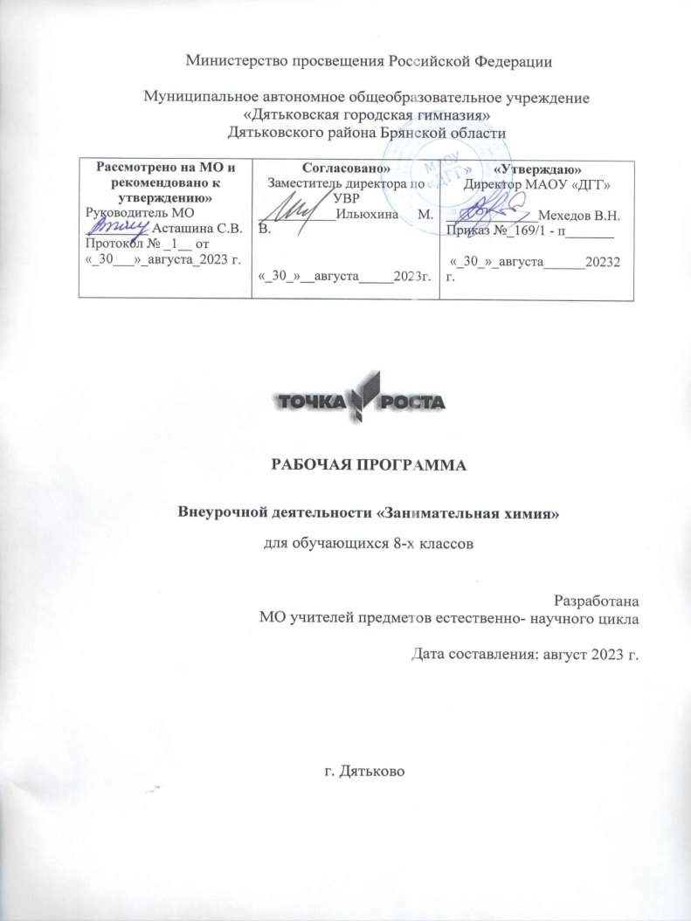
Николаевич
Дата: 2023.08.30 12:04:30
+03'00'

Планируемые результаты
Личностные:
- осознавать себя ценной частью большого разнообразного мира (природы и общества);
- испытывать чувство гордости за красоту родной природы, свою малую Родину, страну;
- формулировать самому простые правила поведения в природе;
- осознавать себя гражданином России;
- объяснять, что связывает тебя с историей, культурой, судьбой твоего народа и всей России;
- искать свою позицию в многообразии общественных и мировоззренческихпозиций, эстетических и культурных предпочтений;
- уважать иное мнение;
- вырабатывать в противоречивых конфликтных ситуациях правила поведения.
Метапредметные:
В области коммуникативных УУД:
- организовывать взаимодействие в группе(распределять роли, договариваться другс другом и т.д.);
- предвидеть (прогнозировать) последствия коллективных решений;
- оформлять свои мысли в устной и письменной речи с уч ётом своих учебных и жизненных речевых ситуаций, в том числе с применением средств ИКТ;
- при необходимости отстаивать свою точку зрения, аргументируя ее. Учиться подтверждать аргументы фактами;
- слушать других, пытаться принимать другую точку зрения, быть готовым изменить свою точку зрения.
В области регулятивных УУД:
- определять цель учебной деятельности с помощью учителя и самостоятельно, искать средства еѐ осуществления;
- учиться обнаруживать и формулировать учебную проблему, выбирать тему проекта;
- составлять план выполнения задач,решения проблем творческого и поискового характера, выполнения проекта совместно с учителем;
- работая по плану, сверять свои действия с целью и, при необходимости, и справлять ошибки;
- работая по составленному плану, использовать, наряду с основными, и дополнительные средства (справочная литература, сложные приборы, средства ИКТ);
- предполагать, какая информация нужна;
- отбирать необходимые словари, энциклопедии, справочники, электронные диски;
- сопоставлять и отбирать информацию, полученную из различных источников (словари, энциклопедии, справочники, электронные диски, сеть Интернет);
- выбирать основания для сравнения, классификации объектов;
- устанавливать аналогии и причинно-следственные связи;
- выстраивать логическую цепь рассуждений;
- представлять информацию в виде таблиц, схем, опорного конспекта, в том числе с применением средств ИКТ.
- организовывать взаимодействие в группе (распределять роли, договариваться друг с другом и т. д.);
- предвидеть (прогнозировать)последствия коллективных решений;
- оформлять свои мысли в устной и письменной речи с учётом своих учебных и жизненных речевых ситуаций, в том числе с применением средств ИКТ;
- при необходимости отстаивать свою точку зрения, аргументируя ее. Учиться подтверждать аргументы фактами;
- в ходе представления проекта учиться давать оценку его результатов;
- понимать причины своего неуспеха и находить способы выхода из этой ситуации.

Предметные:
- предполагать какая информация нужна;
- отбирать необходимые словари, энциклопедии, справочники, электронные диски;
- сопоставлять и отбирать информацию, полученную из различных источников (словари, энциклопедии, справочники, электронные диски, сеть Интернет);
- выбирать основания для сравнения, классификации объектов;
- устанавливать аналогии и причинно-следственные связи;
- выстраивать логическую цепь рассуждений;
- представлять информацию в виде таблиц, схем, опорного конспекта, в том числе с применением средств ИКТ.

Содержание курса внеурочной деятельности 8 класс

№ п/ п | Название раздела (содержание раздела)
 | Химия наука о веществах и их превращениях (5 ч)
Химия или магия? Демонстрация. Удивительные опыты. (1) Немного из истории химии. Алхимия. Химия вчера, сегодня, завтра. Техника безопасности в кабинете химии. Лабораторная работа 1.
Знакомство с оборудованием для практических и лабораторных работ.(1) Лабораторное оборудование. Знакомство с раздаточным оборудованием для практических и лабораторных работ. Посуда, еѐ виды и назначение.
Реактивы и их классы.(1)
Лабораторная работа 2. Знакомство с цифровой лабораторией по химии Releon.
Практическая работа1. Изучение температуры пламени при горении различных веществ.(1)
Обращение с кислотами, щелочами, ядовитыми веществами. Меры первой помощи при химических ожогах и отравлениях. Выработка
навыков безопасной работы. (1)
Вещества вокруг нас (25 ч)
Вещество, физические свойства веществ (1). Отличие чистых веществ от смесей. Способы разделения смесей. Практическая работа 1. Разделение смесей.(1). Вода. Многое ли мы о ней знаем? Вода и е ѐ свойства. Что необычного в воде?(1) .Вода пресная, дистиллированная, минеральная и морская. Лабораторная работата2.Свойства различных видов воды. (1)
Способы очистки воды: отстаивание, фильтрование, обеззараживание. Практическая работа2.Очистка воды(1) .Приготовление водных растворов. Виды растворов, растворимость. Тепловые явления при растворении.
Лабораторная работата3. Определение температуры плавления и кристаллизации веществ. Лабораторная работата6.Экзо и эндотермические реакции при растворении веществ.(1) Вещества горючие и негорючие.
Строение пламени. (1) Свечи, их состав. Физические свойства парафина и воска. (1)Лабораторная работа 1.Изучение строение пламени. Изучение свойства пламени различных веществ.(1) . Металлы, которые нас окружают. Изучение физических свойств металлов Лабораторная работата5 Изучение физических свойств металлов(1). Столовый уксус и уксусная эссенция. Свойства уксусной кислоты и ее физиологического воздействие. Применение уксусной кислоты.(1) . Питьевая сода. Свойства и применение
Лабораторнаяработа8.Свойства питьевой соды. (1) .
Лабораторная работа7.Свойства уксусной кислоты. Практическая

работа4. Сравнение свойств уксусной кислоты различной концентрации со свойствами неорганических кислот.(1). Чай, состав, свойства,
физиологическое действие на организм человека.(1) Лабораторная работа
9.Свойства чая.
Практическая работа5.Изучение свойств различных сортов чая.(1)
Молоко: состав, применение, значение, виды. Лабораторная работат10.Свойства молока .(1) Практическая работа6. Определение примесей в различных видах молока.(1) .Мыло или мыла? Отличие
хозяйственного мыла от туалетного. Щелочной характер хозяйственного мыла. Лабораторная работа11.Свойства мыла.(1). Стиральные порошки и другие моющие средства. Какие порошки самые опасные. Надо ли опасаться жидких моющих средств. (1)
Практическая работа7.Сравнение свойств различных сортов мыла и СМС. (1). Многообразие лекарственных веществ. Какие лекарства мы обычно можем встретить в своей домашней аптечке? (1) Аптечный йод и его свойства. Почему йод надо держать в плотно закупоренной склянке.
(1) «Зеленка» или раствор бриллиантового зеленого
Лабораторнаяработа12. Необычные свойства таких обычных зеленки и йода. (1) .Перекись водорода и гидроперит. Свойства перекиси водорода. Практическая работа8. Изучение свойств пероксида водорода. (1) .
Аспирин или ацетилсалициловая кислота и его свойства. Опасность при применении аспирина. (1) Лабораторнаяработа13. Свойства аспирина.
Практическая работа 9. Исследование природных и медицинских препаратов на наличие ацетилсалициловой кислоты.(1)
Практическая работа3. Приготовление пересыщенного раствора.(1)
«Что мы узнали о химии?» (5ч)
Выбор проекта (1). Подготовка к проведению исследования
Проведение исследования.(1) Защита проекта(1) Итоговое занятие(1)

Тематическое планирование 8 класс
№  п/п | Наименование темы, раздела, модуля | Количество часов
1 | Химия наука о веществах и их  превращениях | 5
2 | Вещества вокруг нас | 25
3 | Что мы узнали о химии | 4
 | Итого 34 часа

Приказ № 169/1-п от 30.08.2023г.
Календарно-тематическое планирование 8 класс
№  п/п | Наименование раздела (темы), тема урока | Кол – во  часов | Дата
№  п/п | Наименование раздела (темы), тема урока | Кол – во  часов | план | факт
Химия наука о веществах их превращениях (5часов)
1. | Химия или магия? Демонстрация.  Удивительные опыты. | 1
2 | Немного из истории химии. Алхимия. Химия вчера, сегодня, завтра. Техника безопасности в кабинете химии. Лабораторная работа 1.  Знакомство с оборудованием для практических и лабораторных работ. | 1
3 | Лабораторное оборудование. Знакомство с раздаточным оборудованием для  практических и лабораторных работ. Посуда, еѐ виды и назначение. Реактивы и их классы. | 1
4 | Лабораторная работа 2. Знакомство с цифровой лабораторией по химии Releon. Практическая работа1. Изучение температуры пламени при горении различных веществ. | 1
5 | Обращение с кислотами, щелочами,  ядовитыми веществами. Меры первой помощи при химических ожогах и отравлениях. Выработка навыков безопасной работы. | 1
Вещества вокруг нас (25 часов)
6 | Вещество, физические свойства веществ | 1
7 | Отличие чистых веществ от смесей. Способы разделения смесей. Практическая работа 1.  Разделение смесей. | 1
8 | Вода. Многое ли мы о ней знаем? Вода и е ѐ  свойства. Что необычного в воде? | 1
9 | Вода пресная, дистиллированная,  минеральная и морская. Лабораторная | 1

 | работата2.Свойства различных видов воды.
10 | Способы очистки воды: отстаивание, фильтрование, обеззараживание.  Практическая работа2.Очистка воды | 1
11 | Приготовление водных растворов. Виды растворов, растворимость. Тепловые явления при растворении. Лабораторная работата3. Определение температуры плавления и кристаллизации веществ. Лабораторная работата6.Экзо и эндотермические реакции  при растворении веществ. | 1
12 | Вещества горючие и негорючие. Строение пламени.  Свечи, их состав. Физические свойства парафина и воска. Лабораторная работа  1.Изучение строение пламени. Изучение свойства пламени различных веществ. | 1
13 | Металлы, которые нас окружают. Изучение физических свойств металлов Лабораторная работата5 Изучение физических свойств  металлов | 1
14 | Столовый уксус и уксусная эссенция.  Свойства уксусной кислоты и ее физиологического воздействие. Применение уксусной кислоты.  Питьевая сода. Свойства и применение | 1
15 | Лабораторнаяработа8.Свойства питьевой соды. | 1
16 | Лабораторная работа7.Свойства уксусной кислоты.  Практическая работа4. Сравнение свойств  уксусной кислоты различной концентрации со свойствами неорганических кислот. | 1
17 | Чай, состав, свойства, физиологическое действие на организм человека. | 1
18 | Лабораторная работа 9.Свойства чая. Практическая работа5.Изучение свойств различных сортов чая. | 1
19 | Молоко: состав, применение, значение, виды. | 1

 | Лабораторная работат10.Свойства молока . Практическая работа6. Определение примесей в различных видах молока.
20 | Мыло или мыла? Отличие хозяйственного мыла от туалетного. Щелочной характер хозяйственного мыла. Лабораторная работа11.Свойства мыла. | 1
21 | Стиральные порошки и другие моющие средства. Какие порошки самые опасные. Надо ли опасаться жидких моющих средств. | 1
22 | Практическая работа7.Сравнение свойств различных сортов мыла и СМС. | 1
23 | Многообразие лекарственных веществ. Какие лекарства мы обычно можем встретить в  своей домашней аптечке? | 1
24 | Аптечный йод и его свойства. Почему йод  надо держать в плотно закупоренной склянке. | 1
25 | «Зеленка» или раствор бриллиантового  зеленого | 1
26 | Лабораторнаяработа12. Необычные свойства таких обычных зеленки и йода. | 1
27 | Перекись водорода и гидроперит. Свойства перекиси водорода. Практическая работа8.  Изучение свойств пероксида водорода. | 1
28 | Аспирин или ацетилсалициловая кислота и его свойства. Опасность при применении аспирина.  Лабораторнаяработа13. Свойства аспирина. | 1
29 | Практическая работа 9. Исследование природных и медицинских препаратов на наличие ацетилсалициловой кислоты. | 1
30 | Практическая работа3. Приготовление  пересыщенного раствора. | 1

Что мы узнали о химии (4ч)
31 | Выбор проекта | 1
32 | Подготовка к проведению исследования  Проведение исследования.
33 | Защита проекта | 1
34 | Итоговое занятие | 1

Учебно – методическое обеспечение образовательного процесса
Методика обучения по программе состоит из сочетания лекционного изложения
теоретического материала с наглядным показом иллюстрирующего материала и приемов решения практических задач. Обучающиеся закрепляют полученные знания путем
самостоятельного выполнения практических работ. Для развития творческого мышления и навыков аналитической деятельности педагог проводит занятия по презентации
творческих и практических работ, мозговые штурмы, интеллектуальные игры.

Материально-техническое обеспечение программы
Организационные условия, позволяющие реализовать содержание дополнительной образовательной программы «Практическая биология» предполагают наличие оборудования центра «Точка роста»:
- цифровая лаборатория по химии;
- комплект посуды и оборудования для ученических опытов;
- мультимедийного оборудования (компьютер, ноутбук, проектор, флэш- карты,
экран, средства телекоммуникации (локальные школьные сети, выход в интернет).
Дидактическое обеспечение предполагает наличие текстов разноуровневых заданий,
тематических тестов по каждому разделу темы, инструкций для выполнения практических работ.

